2015-4-4
修改文件
192.168.1.126
1:upload.php download.php
192.168.1.125
upload.php
download.php

1:192.168.1.126
Upload.php
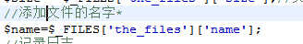
2:192.168.1.126
Download.php
（1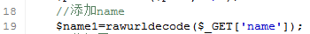
2
3：注释
4：添加<video>按钮

问题：video中的src 无法识别路径
添加播放的功能

Eg：新添加按钮 （打开） 修改文件

- 所有的都可以打开？（只是视频和音乐），判断文件属性
- 添加在线的按钮，（元数据端和数据端进行修改）
- 文件存放的命名，以此形式无法打开，修改存放形式？其他解决方案
- Vadio的src无法识别路径？

2015-4-5
添加/srv/www/htdocs/scripts/脚本 192.168.1.126

2015-04-07
/srv/www/htdocs/themes/default/home.html 修改的文件
元数据服务器添加：（192.168.1.125/192.168.1.126）
Online.php

